Лабораторна робота № 22

Робота з рядками

Мета: отримання практичних навиків роботи з рядками.
Завдання 1:
Листинг програми:
#include <stdio.h>
#include <stdlib.h>
#include <string.h>
int* reversed(char(*words)[100], char* string) {
char* something;
char* pointer = strtok_s(string, " ", &something);
int index = 0;
while (pointer != NULL) {
strcpy_s(words[index], pointer);
pointer = strtok_s(NULL, " ", &something);
index++;}
for (int j = 0; j < index; j++) { if (strlen(words[j]) % 2 == 0) { _strrev(words[j]); } }
words[index][0] = '\0';
return 0;}
int main() {
char string[100], words[100][100];
printf("Enter a string: "); fgets(string, sizeof(string), stdin);
if (string[strlen(string) - 1] == '\n') { string[strlen(string) - 1] = '\0'; }
reversed(words, string);
for (int index = 0; strlen(words[index]) > 0; index++) { printf("%s ", words[index]); }
return 0;}
Результат виконання програми:
Рис. 1 (Результат виконання програми Завдання 1)
Завдання 2:
Завдання 2. Дано рядок зі стандартним набором символів-роздільників між словами. Необхідно: 1) перевірити, чи є у рядку слова паліндроми;
2) визначити кількість повторень кожного слова;
3) знайти слово, що повторюється в рядку максимальну кількість разів;
4) видалити із рядка повторення слів, сформувати рядок із різних слів;
5) переставити слова в алфавітному порядку;
Листинг програми:
#define _CRT_SECURE_NO_WARNINGS
#include <stdio.h>
#include <string.h>
#include <limits.h>
void token(char words[100][100], char* string);
void palindrome(char words[100][100], char palindromearray[100][100]);
void withoutrepeatedwords(char words[100][100], char countarray[100][100]);
void countinstances(char words[100][100], char countarray[100][100], char countint[100]);
char* wordthatoccursthemost(char countarray[100][100], char countint[100]);
void alphabeticalorder(char words[100][100]);
int main(){
char string[100], words[100][100], palindromearray[100][100], countarray[100][100], countint[100];
printf(">"); fgets(string, sizeof(string), stdin);
if (string[strlen(string) - 1] == '\n') { string[strlen(string) - 1] = '\0'; }
token(words, string);
palindrome(words, palindromearray);
if (strlen(palindromearray[0]) > 0) {
printf("Palidromes : \n");
for (int index = 0; strlen(palindromearray[index]) > 0; index++) { printf("%s ", palindromearray[index]); }}
else { printf("The string does not have palidromes!"); }
withoutrepeatedwords(words, countarray);
countinstances(words, countarray, countint);
printf("\nWords and number of their instances : \n");
for (int index = 0; strlen(countarray[index]) > 0; index++) { printf("%s[%d] ", countarray[index], countint[index]); }
printf("\nWord that occurs the most : ");
printf("%s", wordthatoccursthemost(countarray, countint));
printf("\nArray without reptead words : \n");
for (int index = 0; strlen(countarray[index]) > 0; index++) { printf("%s ", countarray[index]); }
alphabeticalorder(words);
printf("\nArray sorted in alphabetical order : \n");
for (int index = 0; strlen(words[index]) > 0; index++) { printf("%s ", words[index]); }
return 0;}
void token(char words[100][100], char* string) {
char* pointer = strtok(string, " ");
int index = 0;
while (pointer != NULL) {
strcpy(words[index], pointer);
pointer = strtok(NULL, " ");
index++;}
words[index][0] == '\0';
}
void palindrome(char words[100][100], char palindromearray[100][100]) {
int count = 0;
for (int index = 0; strlen(words[index]) > 0; index++) {
if (strcmp(words[index], _strrev(_strdup(words[index]))) == 0 && strlen(words[index]) != 1) {
strcpy(palindromearray[count], words[index]);
count++;}}}
void withoutrepeatedwords(char words[100][100], char countarray[100][100]) {
int count = 0;
for (int index = 0; strlen(words[index]) > 0; index++) {
bool found = false;
for (int j = 0; strlen(countarray[j]) > 0; j++) {
if (strcmp(words[index], countarray[j]) == 0) {
found = true;
break;}}
if (!found) {
strcpy(countarray[count], words[index]);
count++;}}}
void countinstances(char words[100][100], char countarray[100][100], char countint[100]) {
for (int index = 0; strlen(countarray[index]) > 0; index++) { countint[index] = 0; }
for (int index = 0; strlen(countarray[index]) > 0; index++) {
for (int j = 0; strlen(words[j]) > 0; j++) {
if (strcmp(countarray[index], words[j]) == 0) {
countint[index] = countint[index] + 1;}}}}
char* wordthatoccursthemost(char countarray[100][100], char countint[100]) {
int max = INT_MIN;
int maxindex;
for (int index = 0; strlen(countarray[index]) > 0; index++) {
if (countint[index] > max) {
max = countint[index];
maxindex = index;}}
return countarray[maxindex];}
void alphabeticalorder(char words[100][100]) {
int length = 0;
while (strlen(words[length]) > 0) { length++; }
for (int index = 0; index < length - 1; index++) {
for (int j = 0; j < length - index - 1; j++) {
if (strcmp(words[j], words[j + 1]) > 0) {
char temp[100];
strcpy(temp, words[j]);
strcpy(words[j], words[j + 1]);
strcpy(words[j + 1], temp);}}}}
Результат виконання програми:
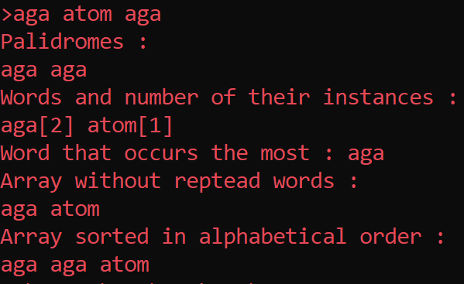
Рис. 2 (Результат виконання програми Завдання 2)

Завдання на самостійну роботу:
(a) З використанням оператора switch перетворюватиме ціле число (від 2 до 5), що вводиться з клавіатури, у відповідний запис («незадовільно», «задовільно», «добре», «відмінно»), в разі введення іншого числа – виводити повідомлення про відсутність такої оцінки:
Листинг програми:
#include <stdio.h>
const char* grade(char character);
int main(){
printf("Enter a string : "); char character; scanf_s("%c", &character);
const char* result = grade(character);
if (!result) { printf("Please, enter a valie grade!"); }
else { printf("%s", result); }
return 0;}
const char* grade(char character) {
switch (character) {
case '2': return "unsatisfactory";
case '3': return "satisfactory";
case '4': return "good";
case '5': return "excellent";
default: return NULL;}}
Результат виконання програми:
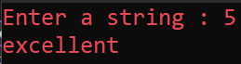
Рис 3. (Результат виконання програми самостійної роботи (a))

(b) Переписати програму із пункту a без використання оператора switch, але з використанням масиву рядків:
Листинг програми:
#define _CRT_SECURE_NO_WARNINGS
#include <stdio.h>
#include <stdlib.h>
#include <string.h>
char* grades(char character);
int main() {
printf("Enter a grade : ");char character;scanf_s(" %c", &character);
char* result = grades(character);
if (result == NULL) {printf("Please, enter a valid grade!");}
else {printf("%s", result);free(result);}
return 0;}
char* grades(char character) {
int index = character - '2';
if (index >= 0 && index < 4) {
char grades[4][100] = { "unsatisfactory", "satisfactory", "good", "excellent" };
char* result = (char*)malloc(sizeof(char) * 100);
strcpy(result, grades[index]);
if (strlen(result) < 1) {free(result);return NULL;}
return result;}
else {return NULL;}}
Результат виконання програми:
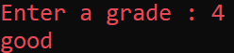
Рис 4. (Результат виконання програми самостійної роботи (b))
(c) Написати програму, яка буде здійснювати зворотне перетворення до завдання № b, тобто перетворювати введену з клавіатури оцінку у вигляді рядка тексту у числове значення:
Листинг програми:
#include <stdio.h>
#include <string.h>
int grades(char result[100]);
int main() {
printf("Enter a grade : "); char result[100]; scanf_s("%s", result,sizeof(result));
if (!grades(result)) { printf("Please, enter a valid grade!"); }
else { printf("%d", grades(result)); }
return 0;}
int grades(char result[100]) {
char grades[4][100] = { "unsatisfactory","satisfactory","good","excellent" };
for (int index = 0; strlen(grades[index]) > 0; index++) {
if (strcmp(result, grades[index]) == 0) {
return index + 2;}}
return 0;}
Результат виконання програми:
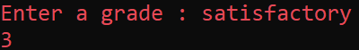
Рис 5. (Результат виконання програми самостійної роботи (c))
Github link : https://github.com/FearlessAtom/Lab22
Висновок : Під час виконання лабораторної роботи було здобуто практичні навички роботи з рядками у мові програмування C, що дозволить зручно та ефективно використовувати маніпуляції рядками у подальших програмних проектах.

